МІНІСТЕРСТВО ОСВІТИ І НАУКИ УКРАЇНИ

ХАРКІВСКИЙ НАЦІОНАЛЬНИЙ ЕКОНОМІЧНИЙ УНІВЕРСИТЕТ

ІМЕНИ СЕМЕНА КУЗНЕЦЯ

ЗВІТ

о виконанні лабораторної роботи №2

«Визначники»

з дисципліни «Вища математика»

Варіант № 5

Виконав:

Студент групи 6.04.125.010.21.2

факультету Інформаційних технологій

спеціальності 125

П.І.П. Бойко В.В.

Перевірила:

Рибалко А.П.

Харків – 2021

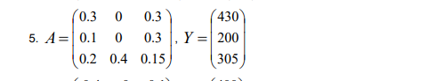

Завдання 1

1. Задаємо матрицю прямих витрат, вектор товарного (кінцевого) продукту та одиничну матрицю відповідного розміру:

**octave:1>** A = [0.3 0 0.3; 0.1 0 0.3; 0.2 0.4 0.15]

A =

0.3000 0 0.3000

0.1000 0 0.3000

0.2000 0.4000 0.1500

**octave:2>** Y = [430; 200; 305]

Y =

430

200

305

**octave:3>** E = eye(3)

E =

Diagonal Matrix

1 0 0

0 1 0

0 0 1

1. Знаходимо матрицю повних витрат

**octave:4>** B = inv(E-A)

B =

1.6629 0.2733 0.6834

0.3303 1.2187 0.5467

0.5467 0.6378 1.5945

1. Знаходимо валовий продукт

**octave:5>**  X = B * Y

X =

978.13

552.51

848.97

Завдання 1А

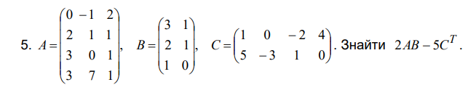

1. Вводимо в систему матриці відповідних розмірів

**octave:1>** A = [0 -1 2; 2 1 1; 3 0 1; 3 7 1]

A =

0 -1 2

2 1 1

3 0 1

3 7 1

**octave:2>** B = [3 1; 2 1; 1 0]

B =

3 1

2 1

1 0

**octave:3>** C = [1 0 -2 4; 5 -3 1 0]

C =

1 0 -2 4

5 -3 1 0

1. Обчислимо наше завдання

2 * A * B - 5 * C'

ans =

-5 -27

18 21

30 1

28 20

Завдання 1Б

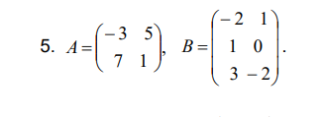

1. Вводимо данні в систему Octave

**octave:1>** A = [-3 5; 7 1]

A =

-3 5

7 1

**octave:2>** B = [-2 1; 1 0; 3 -2]

B =

-2 1

1 0

3 -2

1. Встановимо інший формат запису

**octave:10>** format rat

1. Перевіримо чи існує обернена матриця

**octave:12>** det(A)

ans = -38

1. Обернена матриця існує отже знайдемо її

**octave:14>** Ao = inv(A)

Ao =

-1/38 5/38

7/38 3/38

1. Перевіримо чи існує AX = B

A’ * A * X = A’ * B

Розмір матриці A’ 2*2,

Розмір матриці B 3*2,

Отже такого рішення не існує

1. Перевіримо чи існує XA = B

X * A * A’ = B * A’

Розмір матриці B 3*2,

Розмір матриці A’ 2*2,

Отже ми можемо перемножити матриці

**octave:16>** X = B * Ao

X =

9/38 -7/38

-1/38 5/38

-17/38 9/38

1. Перевірка

**octave:18>** X * A

ans =

-2 1

1 0

3 -2

**octave:19>** B

B =

-2 1

1 0

3 -2

Як бачимо відповіді однакові, отже рівняння вирішено правильно

Завдання 2А

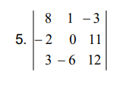

**octave:1>** A = [8 1 -3; -2 0 11; 3 -6 12]

A =

8 1 -3

-2 0 11

3 -6 12

**octave:2>** det(A)

ans = 549